|  |  |  |  |  |  |  |
| --- | --- | --- | --- | --- | --- | --- |
| Adı :  Soyadı :  Sınıfı :  No : | | | | …………………. Ortaokulu  ………………. Eğitim Öğretim Yılı  DİN KÜLTÜRÜ VE AHLAK BİLGİSİ  5. Sınıf 1.Dönem 1. Yazılı / Sınav Soruları  B GRUBU | Tarih: ……/……/ 20..  Aldığı Not | |
| 1. **Aşağıda verilen ifadelerin doğru veya yanlış olanlarını belirtiniz. (30 Puan)** | | | | | | |
|  | **Doğru** | **Yanlış** |  | | | |
| 1 |  |  | Allah’tan başka ilahlar olsaydı evrenin düzeni bozulurdu. | | | |
| 2 |  |  | Evrendeki her şey kendiliğinden, tesadüfen oluşmuştur. | | | |
| 3 |  |  | Allah, evreni kuşatan sonsuz bir güce sahiptir. | | | |
| 4 |  |  | Dua, Allah ile iletişim kurmak için güzel bir yoldur. | | | |
| 5 |  |  | Allah’ın dünyada merhameti sadece inananlar için geçerlidir. | | | |
| 6 |  |  | Allah, yaratan ve yaşatandır. | | | |
| 7 |  |  | Dua, sadece üzüntülü anlarda yapılır. | | | |
| 8 |  |  | Dua ederek Allah’tan yardım isteyen kişinin çalışmasına gerek yoktur. | | | |
| 9 |  |  | Allah’ın güzel isimlerini anarak dua etmeliyiz. | | | |
| 10 |  |  | Nemrut’un emriyle Hz. İbrahim ateşe atılmıştır; ancak ateş Hz. İbrahim’i yakmamıştır. | | | |
| 1. **Aşağıda verilen kavram sorularını cevaplayınız. (30 Puan)** | | | | | | |
| **1** | Allah’ın isimlerinden hangisi inanan inanmayan herkese merhamet eden anlamına gelir? | | | | Rahman | Rahim |
| **2** | Allah’ın her şeye gücünün yettiğini ifade eden ismi hangisidir? | | | | Basir | Kadir |
| **3** | İnsanın tüm içtenliği ile Allah’a yalvarmasını ondan yardım dilemesini ifade eden kavram hangisidir? | | | | Dua | İbadet |
| **4** | Hangisi yemeğin sonunda söylenir? | | | | Elhamdülillah | Bismillah |
| **5** | Samimi bir şekilde Allah’a inanmış, doğruluğu benimsemiş kimse anlamına gelen kavram hangisidir? | | | | Hanif | Fıtrat |
| **6** | Oğlu Hz. İsmail ile birlikte Kâbe’yi yapan peygamber kimdir? | | | | Hz. İbrahim | Hz. Muhammed |
| **7** | Allah’ın hiçbir şeye muhtaç olmadığını ifade eden ismi hangisidir? | | | | Samet | Rahim |
| **8** | Allah’ı birlemeye, Allah’tan başka ilah olmadığına inanmaya ne ad verilir? | | | | Tekbir | Tevhit |
| **9** | Tevhit ilkesinin en kısa ve özlü bir şekilde anlatıldığı sure hangisidir? | | | | İhlas  Suresi | Kevser  Suresi |
| **10** | Allah’ın her şeyi bildiğini ifade eden sıfatı hangisidir? | | | | İrade | İlim |

|  |  |
| --- | --- |
| 1. **Aşağıda verilen test soruları cevaplandırınız.** (Her bir soru 5 puan, Toplam 20 Puan) | |
| **1.**  “O, gökleri ve yeri örneksiz yaratandır. Bir işe hükmetti mi ona sadece ‘ol’ der, o da hemen oluverir.”  **Yukarıda verilen ayette asıl olarak anlatılmak istenen nedir?**   1. Allah evreni insanın yaşamına elverişli bir şekilde yaratmıştır. 2. Varlıkları yaratmak Allah için çok kolaydır. 3. Allah her şeyi bilmektedir. 4. Hiçbir şey kendiliğinden olmaz. | **2.**  **Aslı:** Allah yardımcın olsun  **Ceren:** Allah’a emanet ol  **Asya:** Allah şifa versin  **Yukarıda bazı öğrencilerin günlük konuşmalarına yer verilmiştir. Dini içerikli bu ifadeler aşağıdakilerden hangisi için kullanılmış olamaz?**   1. Zor durumda olanlar için 2. Vefat eden kişiler için 3. Evden ayrılırken geride kalanlar için 4. Hasta olan kişiler için |
| **3.**  Hz. İbrahim, Kur’an’da kendisinden en çok söz edilen peygamberlerden biridir.  **Aşağıdakilerden hangisinde Hz. İbrahim peygamberle ilgili yanlış bir bilgiye yer verilmiştir?**   1. Peygamberlerin atası olarak bilinir. 2. İnsanları Allah’ın birliğine çağırmıştır. 3. Kuran’da “İbrahim suresi” adıyla bir sure vardır. 4. Babası tevhit mücadelesinde kendisine destek olmuştur. | **4.**  Dua bir ibadettir ve bu ibadette de uyulması gereken kurallar vardır.  **Aşağıdakilerden hangisinde buna uyulmadığı söylenebilir?**   1. Derslerine çalışan öğrencinin Allah’tan başarı dilemesi 2. Sağlık kurallarına uyan kişinin Allah’tan şifa istemesi 3. Tarlasına yeterli bakım yapmayan çiftçinin Allah’tan bol ürün istemesi 4. Esnafın çalışarak Allah’tan bol kazanç dilemesi |
| 1. **Aşağıda verilen klasik soruları cevaplandırınız.** (Her bir soru 10 puan, Toplam 20 Puan) | |
| **1. İmanın şartları nelerdir? Yazınız.** | **2. Günlük dualara kendi hayatınızdan 2 tane örnek veriniz.** |
| ………………………  Din Kültürü ve Ahlak Bilgisi Öğretmeni | |

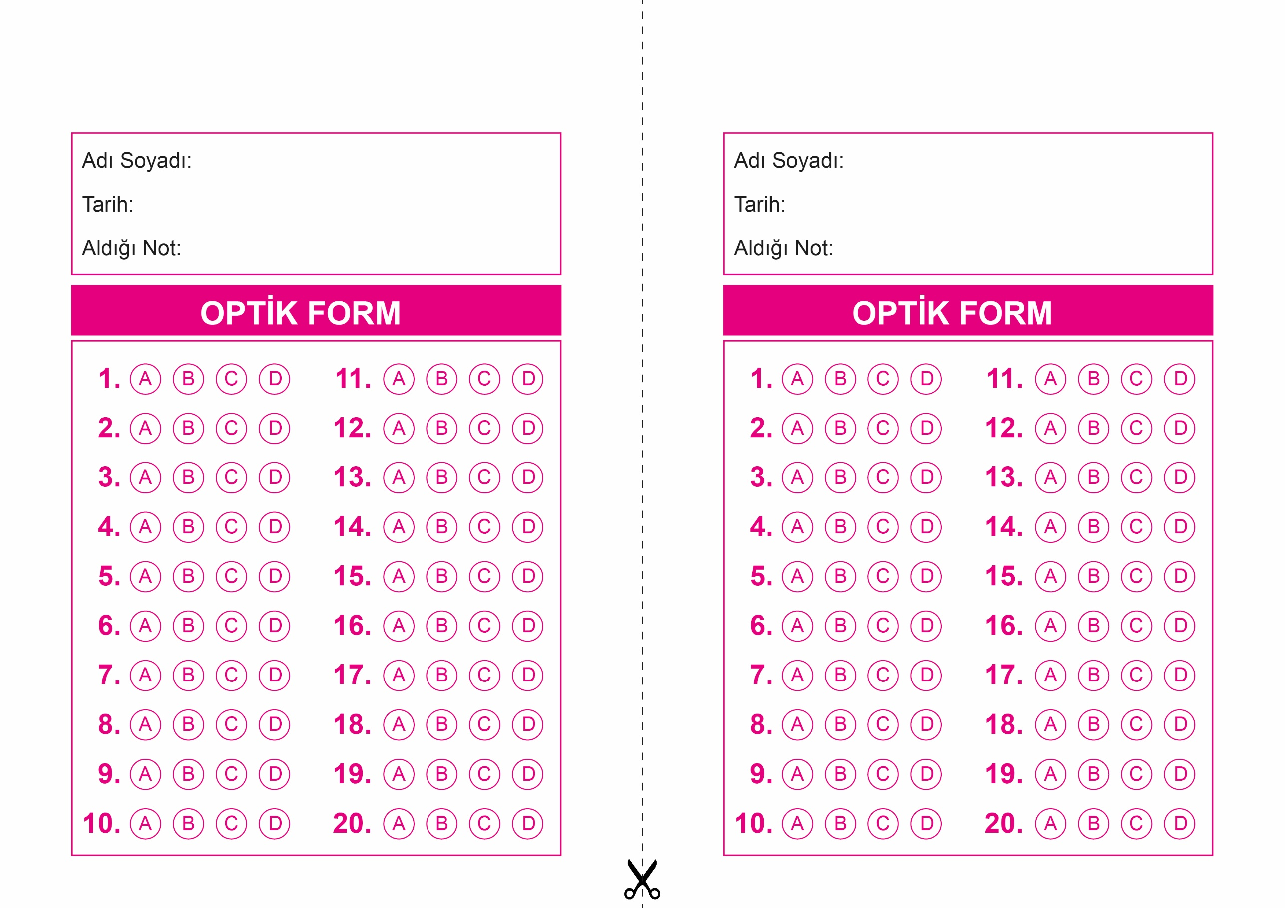

OPTİK FORMU FOTOKOPİ İLE (A4 KAĞIDI) ÇOĞALTTIKTAN SONRA BURADAN KESEBİLİRSİNİZ.

DİN KÜLTÜRÜ VE AHLAK BİLGİSİ

5. Sınıf 1.Dönem 1. Yazılı / Sınav Soruları

DİN KÜLTÜRÜ VE AHLAK BİLGİSİ

5. Sınıf 1.Dönem 1. Yazılı / Sınav Soruları

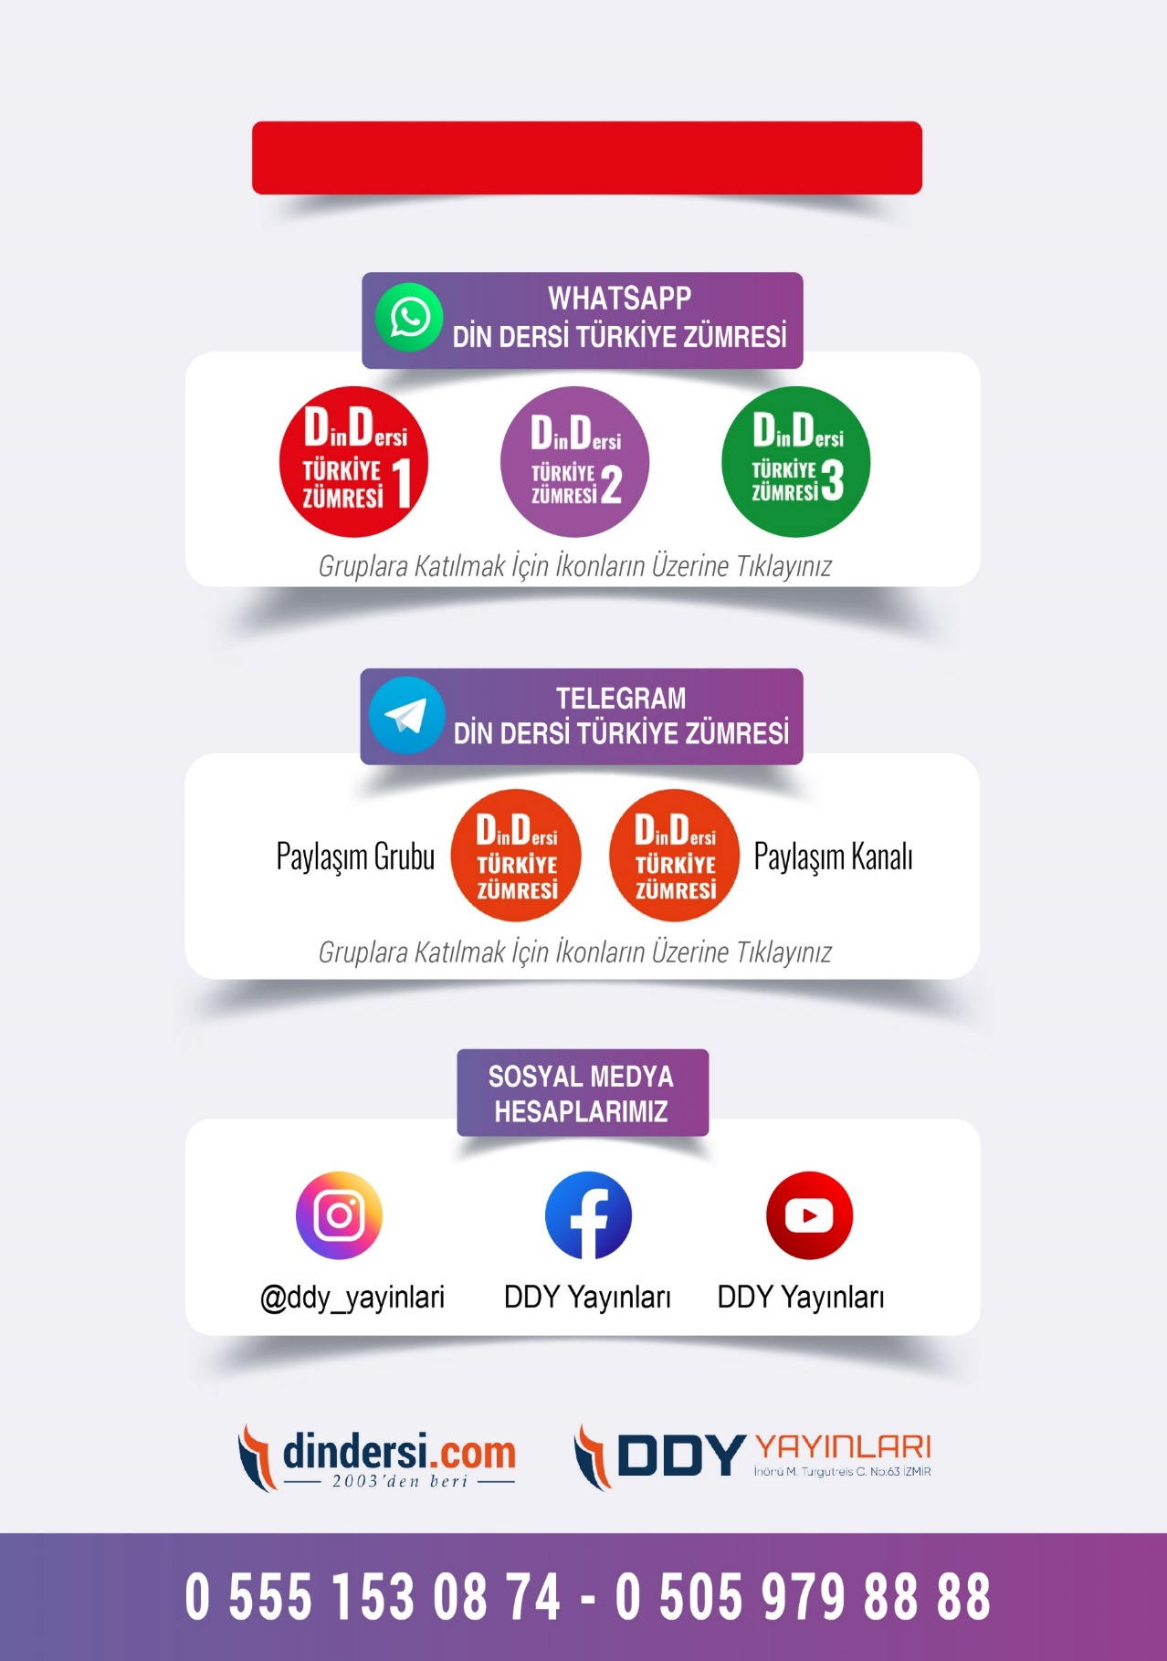

**DİĞER DÖKÜMANLAR İÇİN TIKLAYINIZ**

